Проект образовательной деятельности с детьми дошкольного возраста
с применением нестандартного спортивного оборудования.

«Формула здоровья!»

Автор: Тимохина Т.И.

Должность: Воспитатель

Проект «Формула здоровья!»

В современных условиях наблюдается резкое ухудшение состояния здоровья детей. Согласно исследованиям специалистов, 75 % болезней взрослых заложены в детстве. Только 10 % детей приходят в школу абсолютно здоровыми, а многие оказываются среди отстающих не из-за лени, а вследствие плохого состояния здоровья. Медики, родители и педагоги повсеместно констатируют отставание, задержки, нарушения, отклонения, несоответствия нормам в развитии детей, неполноценность их здоровья.
Из наблюдений за детьми, бесед с медицинским работником детского сада и родителями мы установили, что современные дети испытывают «двигательный дефицит», т.е. количество движений, производимых ими в течение дня, ниже возрастной нормы. В детском саду и дома дети большую часть времени проводят в статическом положении (за столами, у телевизора, играя в тихие игры за столом). Это увеличивает статическую нагрузку на определенные группы мышц и вызывает их утомление. Снижается сила и работоспособность скелетной мускулатуры, что влечет за собой нарушение осанки, плоскостопие, задержку возрастного развития, быстроты, ловкости, координации движений, выносливости, гибкости и силы. Физически ослабленные дети подвергаются быстрому утомлению, у них снижены эмоциональный тонус и настроение. Всё это отрицательно влияет на характер их умственной работоспособности.
Для изменения сложившегося положения был разработан образовательный проект «Формула здоровья!».
Цель проекта: повышение интереса дошкольников к занятиям физической культурой посредством использования нестандартного оборудования.
Задачи проекта:
Оздоровительные
1. Формировать представления о своем теле, о необходимости сохранения своего здоровья.
2. Содействовать формированию гармоничного телосложения, правильной осанки и стопы.
3. Способствовать сохранению положительного психоэмоционального состояния у детей.
4. Удовлетворять потребность детей в движении.
Образовательные
1. Формировать и совершенствовать жизненно необходимые двигательные умения и навыки (ходьба, бег, лазание, метание и т.д.).
2. Развивать основные физические качества и двигательные способности детей (силовые, скоростно-силовые, координационные и др.).
3. Формировать умения проявлять находчивость, выдержку, ловкость и самостоятельность.
4. Развивать культуру движений и телесную рефлексию.
Воспитательные
1. Воспитывать у детей интерес к занятиям физической культурой как организованной форме максимального проявления его двигательных и функциональных возможностей.
2. Поощрять двигательное творчество и разнообразную игровую деятельность детей.
3. Способствовать развитию самоконтроля и самооценки в процессе организации разных форм двигательной активности.
4. Содействовать развитию положительных эмоций, умению общаться со сверстниками, взаимопониманию и сопереживанию.
База исследования: МБДОУ № Лицей 10 Октябрьского района, города Красноярска, средняя группа «Росинки»

Участники проекта.
1. Дети.
2. Педагоги.
3. Родители.
Ожидаемые результаты:
Для детей:
1. Повышение эмоционального, психологического, физического благополучия.
2. Сформированность гигиенической культуры.
3. Улучшение соматических показателей здоровья.
4. Наличие потребностей в здоровом образе жизни и возможностей его обеспечения.
Для родителей:
1. Сохранение и укрепление здоровья детей.
2. Физическая и психологическая готовность детей к обучению в школе.
3. Педагогическая, психологическая помощь.
4. Повышение уровня комфортности.
Ресурсное обеспечение проекта:
1. Физкультурные уголки в группе.
2. Нестандартное физкультурное оборудование, спортивный инвентарь.
3. Методический инструментарий (список нестандартного оборудования с инструкцией по применению и технологией изготовления, конспекты бесед, занятий и т.д.).
4. Подборка методической литературы «Физическая культура и оздоровление детей дошкольного возраста».
На первом этапе проекта, для того чтобы выяснить уровень информационной лабильности родителей по теме проекта, проведена беседа «Мы – спортивная семья». С детьми проводился опрос «Игры, в которые я играю дома». Он позволил определить степень активного отдыха в условиях семейного воспитания и уровень оснащённости развивающей среды ребенка в пределах дома. С педагогами организованна дискуссия об организации активного досуга в группе и на прогулке с использованием нестандартного оборудования.
Беседа позволила определить степень владения родителями информацией о пользе упражнений с использованием нестандартного оборудования. Педагоги в процессе дискуссии пришли к выводу, что использование нестандартного оборудования вовремя прогулок вполне может активизировать двигательную деятельность воспитанников.
Беседа с воспитанниками позволит определить уровень заинтересованности их деятельностью, основные приоритетные направления деятельности и приемлемые формы работы.
На втором этапе предполагается активное участие родителей в изготовлении нестандартного оборудования для занятий по физической культуре. Практическое применение изготовленного нестандартного спортивного оборудования.
На третьем этапе проводилась итоговая беседа с родителями, праздничные мероприятия с участием детей и творческие гостиные с педагогами по обсуждению этапов реализации проектов и их оценка с точки зрения значимости для общего результата деятельности. Продуктом деятельности является выставка нестандартного спортивного оборудования, сделанного педагогами и родителями.
В основную часть занятия вместо комплекса упражнений общеразвивающего воздействия включаются упражнения с простейшими тренажёрами, которые могут выполняться со всеми детьми одновременно. После выполнения упражнений с тренажёрами детям предлагаются основные виды движений и одна подвижная игра. Заканчивается занятие (заключительная часть) малоподвижной игрой или спокойной ходьбой с выполнением упражнений на дыхание.

Конспект занятия с использованием нестандартного оборудования
Прогулка по лесу.
Звучит музыка «Звуки леса», детей встречает Гриб.
Гриб: Здравствуйте, ребята! А вы знаете кто я такой? Правильно, я - гриб и живу в этом лесу. Я здесь все знаю. Пойдёмте, я вам лес покажу. Я думаю, вам понравится. А чтобы нам не потеряться, давайте возьмёмся вот за эту волшебную верёвочку (подает детям верёвку из цветных косичек). Идите все за мной и будьте внимательны.
Гриб: Идите осторожно.
Шагают наши ножки.
По ровненькой дорожке
Через камушки, через камушки
Перешагивают ножки.
Дети перешагивают через препятствия.
Вот ручеёк у нас на пути
Нужно его нам с тобой перейти.
По мостику дружно сейчас мы пройдём
И ручеёк мы перейдём.
Мостик волшебный, не простой,
Он поможет нам с тобой!
Дети проходят по дорожке, имитирующей подвесной мостик.

Ручеёк мы перейдём,
В гости к мышке мы зайдём,
В норку живо прошмыгнём.
Осторожно все шагаем, ноги выше поднимаем.
Дети пролезают в обруч, закреплённый на стойке.
Посмотрите, как много мышек живёт в одной норке. А ведь каждая мышка хочет иметь свою норку! Давайте подумаем, как мы можем помочь мышкам. (Выслушивает предложения детей).
А давайте разъединим нашу волшебную верёвочку, сделаем из неё норки для мышек. Дети разъединяют верёвку на части и соединяют маленькие косички в кольцо, имитируя норку, и сажают туда мышек.
Мышки остались довольны, а нам нужно идти дальше.
По тропинке мы шагаем
Выше ноги поднимаем.
Вот как хорошо идти
Нам со всеми по пути!
Вот болотце на пути
Как его нам перейти?
Ты на кочки наступи
И болотце перейди.
Дети шагают по «следам» - кочкам.

Не устали вы идти?
Нам не сбиться бы с пути.
Вдоль по бережку пройдём,
В руки камешки возьмём,
Бросим в воду мы их дружно
И идти нам дальше нужно.
Дети бросают вдаль «камушки» - мягкие игрушки
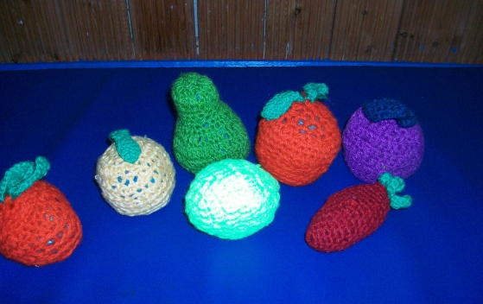
Все препятствия прошли
И на полянку мы пришли.
Долгим оказался путь,
Нужно всем нам отдохнуть.
Вот и бабочки летают,
В воздухе легко порхают.
Вы на них подуйте:
Бабочки, танцуйте!
Дети выполняют дыхательную гимнастику.
Ребята, послушайте, как весело поют птицы. Это они с вами здороваются.
А вы хотите превратиться в птиц? Ну, тогда возьмите вот эти волшебные крылышки (детям раздают ленточки).
Раз, два, три повернись,
В птичек быстро превратись!
Давайте с вами полетаем по лесу, как это делают птицы.
Дети бегают по залу, машут ленточками, изображая птиц.
Молодцы! У вас замечательно получается. Но нам пора возвращаться.
Раз, два, три, четыре, пять
Стали детки вы опять!
Мы с вами пойдём по той же дорожке, по которой шли сюда. Только теперь у нас нет волшебной верёвочки. Но ведь мы уже знаем дорогу и сможем обойтись без неё. Правда, же? Ну, тогда идите за мной.
По тропинке мы шагаем
Выше ноги поднимаем.
Вот как хорошо идти
Нам со всеми по пути!
Вновь болотце на пути
Сможем мы его пройти?
Дети шагают по «следам» - кочкам.
Вновь ручеёк у нас на пути
Сможем его мы с тобой перейти?
Дети проходят по дорожке, имитирующей подвесной мостик.
Шагают наши ножки.
По ровненькой дорожке
Через камушки, через камушки
Перешагивают ножки.
Дети перешагивают через препятствия.
Вот и закончилось наше путешествие. Вам понравилось? А за то, что вы были такие ловкие и дружные примите от меня вот эти подарки.
Таким образом, значение благоприятного предметно-пространственного окружения для двигательной деятельности дошкольников очень велико. Используя нестандартное оборудование, с заинтересованностью, выдумкой, фантазией, подходя к определению тематики и отбору содержания физкультурных занятий, уделяя особое внимание ощущениям радости у детей от активного участия в различных спортивных мероприятиях, мы заметили, что значительно увеличилась двигательная активность детей, улучшилась техника выполнения движений. Это находит своё подтверждение в результатах реализованного проекта.
Использование нестандартного спортивного оборудования в ДОУ позволяет создать необходимые условия для реализации индивидуального, дифференцированного подхода в обучении, повысить уровень познавательной активности дошкольников, обеспечить комфортные условия для всестороннего развития личности, сформировать потребность в культуре движений, оптимальном физическом развитии и крепком здоровье.
Нестандартное спортивное оборудование удобно и легко применяется на занятиях, прививает интерес и любовь к нему, снимает психологический барьер у детей. Дети бережнее относятся к инвентарю, повышается плотность занятия и качество обучения. Применение такого оборудования со старшими дошкольниками формирует у них интерес к занятиям физической культурой. Он укрепляется, развивается, становиться более глубоким и разносторонним. Следовательно, интерес является постоянным катализатором энергии человека: он либо облегчает выполнение деятельности, либо стимулирует волевое усилие, помогает проявлять терпение, упорство, настойчивость, способствует целеустремленности. Дети же, испытывающие состояние удовлетворенности на занятиях, работают на них ради своего физического совершенствования.
Таким образом, использование нестандартного оборудования на занятиях взращивает у детей интерес к спорту, закономерность этого – крепкое здоровье, хорошее настроение и позитивное отношение к окружающим. Цель проекта достигнута.

Список литературы:

- Здоровый малыш: Программа оздоровления детей в ДОУ/ Под ред. З.И. Берестовой. – М.: ТЦ Сфера, 2004.
- Новые педагогические и информационные технологии в системе образования. Учеб. Пособие/ Е.С. Полат, М.Ю. Бухаркина. – М. Изд. Центр «Академия», 2002.
3. Селевко Г.К. Современные образовательные технологии. – М., 1998.
4. Хабарова Т.В. Развитие двигательных способностей старших дошкольников. СПб.: ООО «ИЗДАТЕЛЬСТВО «ДЕТСТВО-ПРЕСС», 2011.

Приложение:
Выставка нестандартного спортивного оборудования
«Разноцветные ручейки»
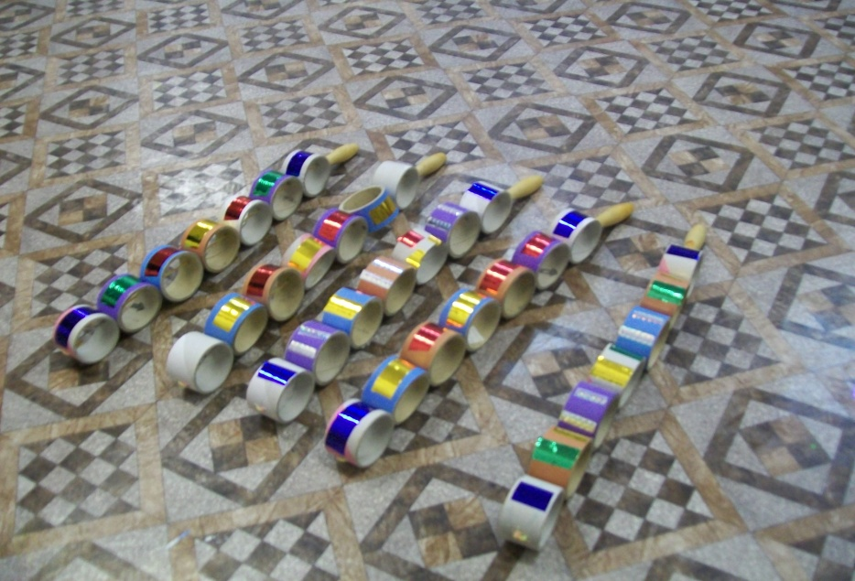

Барьеры и тарелки-шумелки
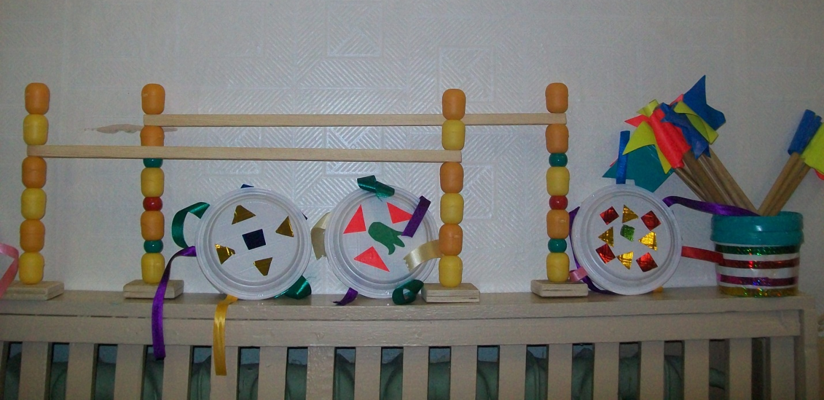

Гантели
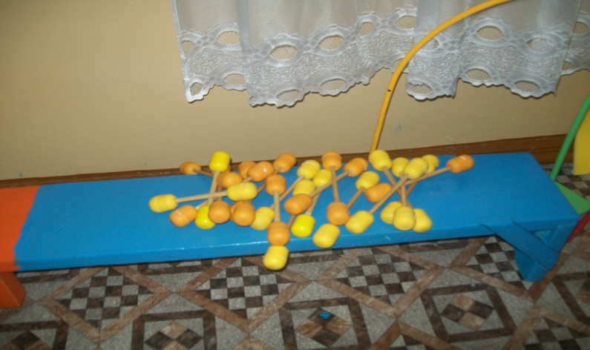

Массажёры для пальцев и мышц кисти рук
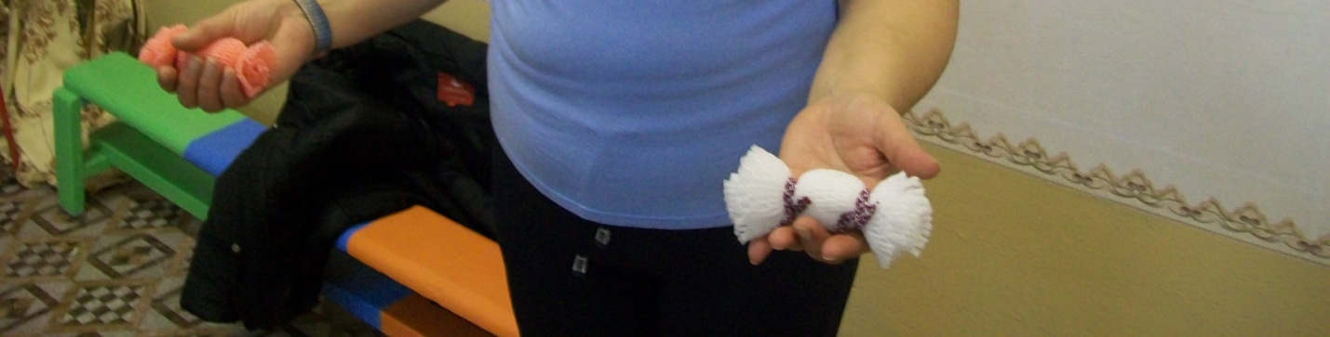

Дорожки для профилактики плоскостопия
